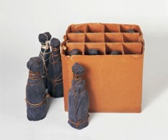  CHRISTO et JEANNE CLAUDE Wrapped Champagne Bottles 1965 Group of nine bottles, each: (30.5 x 9 cm), one cardboard case: (33 x 35 x 28 cm) Plastified fabric, rope, twine, nine glass bottles and a cardboard case Collection Agnes Gund, New York, USA | 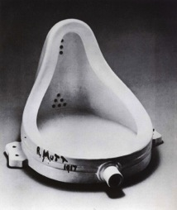  Marcel DUCHAMP Fontaine, 1917. Urinoir, en porcelaine manufacturée. 63X48X35 cm | 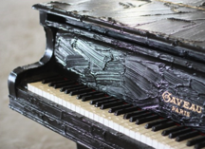  Bertrand LAVIER Gaveau, 2008 Piano peint / 150 x 180 x 60
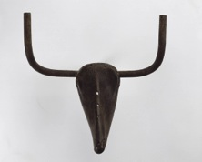  Pablo PICASSO Tête de taureau printemps 1942, selle en cuir et guidon en métal,. 33.5x43.5x19cm, Musée National Picasso, Paris | 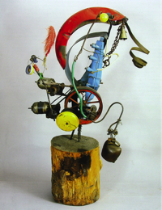  Jean TINGUELY Baluba 1961, Centre Pompidou, Paris | 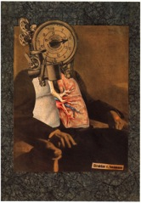  Raoul HAUSMANN. Selbstporträt des Dadasophen (Autoportrait du Dadasophe), 1920, Photomontage et collage sur papier Japon, 36.2 x 28, collection particulière
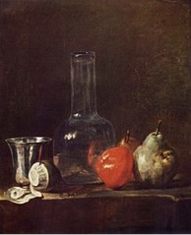 Jean Baptiste Siméon CHARDIN Nature morte avec carafe et fruits (1750), Karlsruhe, Staatliche Kunsthalle | 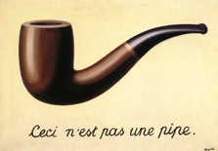  R. MAGRITTE La Trahison des images (1928–29, huile sur toile, 59 × 65 cm ; Los Angeles County Museum of Art) | 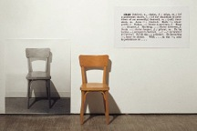  Joseph KOSUTH One and Three Chairs (Une et Trois Chaises),1965, Installation , Chaise en bois et 2 photographies, 200 x 271 x 44 cm,. Musée national d'art
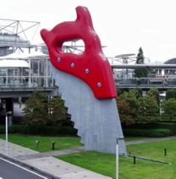  OLDENBURG Claes (né en 1929) & VAN BRUGGEN Coosje (1942-2009), Saw, Sawing, 1996, acier, résine époxy, plastique renforcé de fibres, résine polyester, mousses uréthane et polyvinyle, peinture gelcoat polyester, 15,4x1,5x12,2 m,  Tokyo International Exhibition Center, Big Sight. | 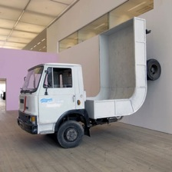  Erwin WURM Truck, installation au MAC de Lyon en 2007 | 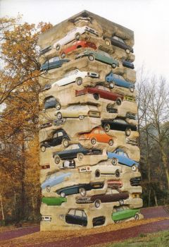 ARMAN Long Term Parking. 1982. Voitures et béton. 19,50m. Jouy-en-Josas, parc du château .
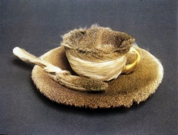Meret OPPENHEIM Déjeuner en fourrure, 1936, fourrure couvrant soucoupe, tasse et cuillère 109 x 7,3 cm Musée d’Art Moderne, New York | 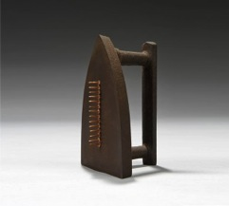  MAN RAY Cadeau. 1921 / 1970. Métal. 17,5 x 10 x 14 cm. Inscriptions : S.D.N. sur coté G | 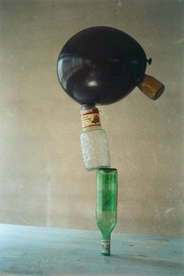  Peter FISCHLI and David WEISS Sans titre, installation 40x30cm 1985
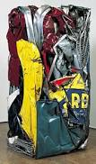  CESAR (Baldaccini) Compression Ricard, 1962 Tôle peinte, 153 x 73 x 65 cm Centre Pompidou | 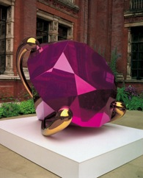  Jeff KOONS. Diamond (Magenta), Victoria & Albert Museum, London, 2006 | 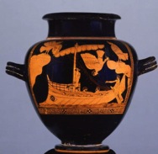  Stamnos à figures rouge, attribué au peintre des sirènes, (Athènes 480 - 470 avJC), the trustees of the British Museum
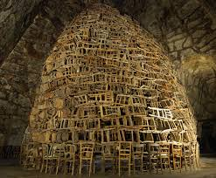  Tadashi KAWAMATA. Le passage des Chaises. 1997. Oeuvre in situ. Chaises de la Pitié Salpétrière | 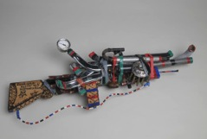  André ROBILLARD Fusil, 2010, assemblage d’objets | 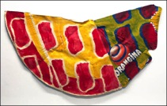  Claude VIALLAT Sans titre n° 326, 2008. Acrylique sur assemblage de fragments de cape et parasol. 210 x 102 cm
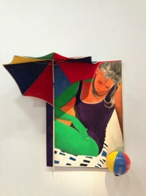  Martial RAYSSE Love Lily, 1970 | 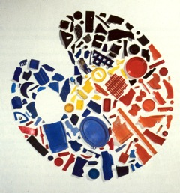  Tony CRAGG Palette 1985 . Mixed materials on wall 180 x 165 cm | 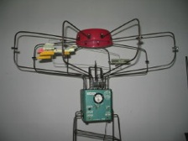  Jean François PETITPERRIN Construction 2007
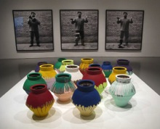  Aï WEIWEI "Vases colorés", "Laisser tomber une urne de la dynastie Han", un triptyque photographique de 1995, Hirshhorn Museum de Washington, installation 2012 | 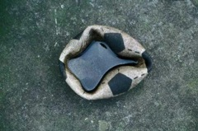  Gabriel OROZCO Ballon percé, 1993 photographie, Galerie Goodman New York | 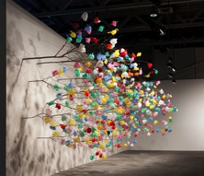  Pascale Marthine TAYOU Plastic tree 2015, installation à Art Basel

